
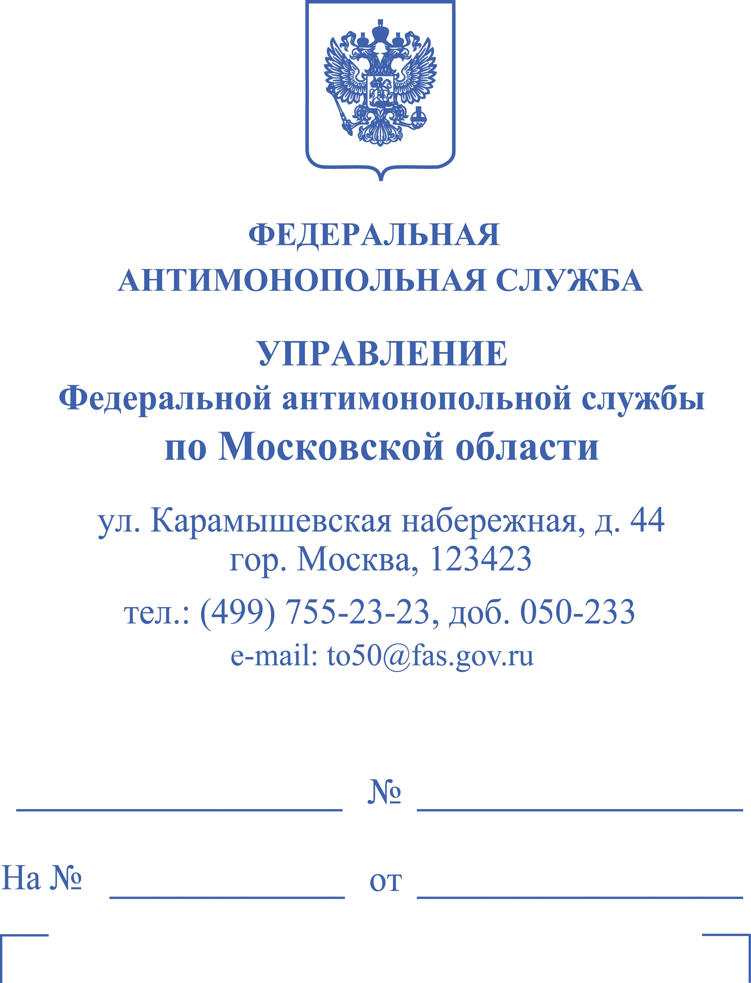

Решение
г. Москва
Резолютивная часть решения оглашена 09 ноября 2023 г.
В полном объеме решение изготовлено 23 ноября 2023 г.

Комиссия Московского областного УФАС России по рассмотрению дела № 050/01/15-1524/2023 о нарушении антимонопольного законодательства
рассмотрев дело в отношении Администрации г.о. Химки Московской области (далее – Администрация) по признакам нарушения части 1 статьи 15, в том числе пункта 7 части 1 статьи 15 Федерального закона от 26.07.2006
№ 135-ФЗ «О защите конкуренции» (далее – Закон о защите конкуренции), выразившимся в непроведении конкурса по отбору управляющих организаций для управления многоквартирными домами, расположенными по адресам: Московская область, г. Химки, кв-л Клязьма, Набережный пр-д,
д. 2, к. 1; д. 2, к. 2; д. 24, к. 1; д. 24, к. 2 (далее – Многоквартирные дома)
и предоставлении АО «Жилищные инициативы» более выгодных условий
ведения деятельности на рынке управления многоквартирными домами
на территории г.о. Химки Московской области, в присутствии представителя также физического лица, полномочия которого не подтверждены, в отсутствии представителей Администрации, АО «-» уведомленных надлежащим образом,

УСТАНОВИЛА:

В Московское областное УФАС России поступили заявления
ТСН «НП 25» о возможных нарушениях антимонопольного законодательства Администрацией на рынке управления многоквартирными домами.
Согласно заявлению в нарушение норм действующего
законодательства Администрацией назначена управляющая организация
АО «Жилищные инициативы» для управления многоквартирными домами, расположенными по адресу: Московская область, г. Химки,
кв-л Клязьма, Набережный пр-д; д. 2, к. 1; д. 2, к. 2; д. 24, к. 1; д. 24, к. 2;
д. 25, к. 1; д. 25, к. 2 (далее ‒ Многоквартирные дома).
В ходе проверки поступившей информации Московским областным УФАС России в действиях Администрации установлены признаки нарушения части 1 статьи 15, в том числе пункта 7 части 1 статьи 15 Закона
о защите конкуренции, выразившегося в издании постановления Администрации от 29.08.2022 № 923 «Об определении управляющей организации для управления многоквартирными домами,
в отношении которых собственниками помещений не выбран способ управления такими домами в порядке, установленном Жилищным кодексом Российской Федерации, или выбранный способ управления не реализован,
не определена управляющая организация» (далее – Постановление), а также не проведении конкурса по отбору управляющих организаций
для управления Многоквартирными домами и предоставлении
АО «Жилищные инициативы» более выгодных условий ведения деятельности на рынке управления многоквартирными домами на территории г.о. Химки Московской области.
На основании статьи 39.1 Закона о защите конкуренции Московским
областным УФАС России выдано Администрации предупреждение
№ 06-13/43з-22 о прекращении действий (бездействия), которые
содержат признаки нарушения антимонопольного законодательства
(далее – Предупреждение), согласно которому Администрации надлежало отменить Постановление, провести открытый конкурс по отбору управляющей организации для управления Многоквартирными домами
в соответствии с Жилищным кодексом Российской Федерации
и постановлением Правительства Российской Федерации от 06.02.2006 № 75 «О порядке проведения органом местного самоуправления открытого конкурса по отбору управляющей организации для управления многоквартирным домом», если до истечения установленного срока не будет принято иное законное решение по выбору управляющей организации.
Согласно ответу Администрации от 31.05.2023 № 153ИСХ-11308/13-1
cобственниками помещений были инициированы и проведены внеочередные общие собрания собственников (далее ‒ ОСС) по выбору управляющей организации по управлению Многоквартирными домами. Информация
о проведении ОСС направлена в Главное управление Московской области «Государственная жилищная инспекция Московской области» (далее – ГЖИ МО). Таким образом, по мнению Администрации, Предупреждение исполнено.
При этом, документов, подтверждающих позицию Администрации,
не представлено.
С целью проверки исполнения Предупреждения Московским областным УФАС России направлены запросы в ГЖИ МО и Администрацию.
Согласно ответу ГЖИ МО от 09.06.2023 № 08Исх-11229/Б протоколы ОСС поступили только по многоквартирным домам, расположенным
по адресу: Московская область, г. Химки, кв-л Клязьма, Набережный пр-д,
д. 25, к. 1; д. 25, к. 2.
По многоквартирным домам, расположенным по адресу: Московская область, г. Химки, кв-л Клязьма, Набережный пр-д, д. 2, к. 1; д. 2, к. 2; д. 24, к. 1; д. 24, к. 2 (далее ‒ Многоквартирные дома № 2) предпринимательскую деятельность продолжает осуществлять АО «Жилищные инициативы»
на основании Постановления.
Администрация ответ в установленный запросом срок не направила.
Каких-либо мер, направленных на исполнение Предупреждения в части проведения открытого конкурса по отбору управляющей организации
для управления Многоквартирными домами № 2, либо принятия иного законного решения по выбору управляющей организации, Администрацией
не предпринято, Постановление не отменено.
Предупреждение в установленный срок не исполнено.
Учитывая изложенное, в связи с неисполнением Предупреждения, Комиссией возбуждено дело № 050/01/15-1524/2023 о нарушении антимонопольного законодательства, согласно которому в действиях Администрации усматриваются признаки нарушения части 1 статьи 15,
в том числе пункта 7 части 1 статьи 15 Закона о защите конкуренции, выразившегося в непроведении конкурса по отбору управляющих организаций для управления Многоквартирными дома № 2
и предоставлении АО «Жилищные инициативы» более выгодных условий ведения деятельности на рынке управления многоквартирными домами
на территории г.о. Химки Московской области.
На заседании Комиссии представитель ТСН «НП 25» пояснил,
что Многоквартирными домами № 2 продолжает неправомерно управлять
АО «-» на основании Постановления.
Администрация с доводами заявления не согласилась и сообщила,
что управляющая организация назначена в соответствии с требованиями законодательства.
В ходе рассмотрения дела № 050/01/15-1524/2023 о нарушении антимонопольного законодательства и на основании представленных сторонами документов и сведений установлено следующее.
Согласно Постановлению решение о передаче Многоквартирных домов в управление АО «-» принято на основании постановления Правительства Российской Федерации от 21.12.2018 № 1616 «Об утверждении правил определения управляющей организации
для управления многоквартирным домом, в отношении которого собственниками помещений в многоквартирном доме не выбран способ управления таким домом или выбранный способ управления не реализован, не определена управляющая организация, и о внесении изменений
в некоторые акты Правительства Российской Федерации» (далее – Правила).
В соответствии с пунктом 1 Правил принятие соответствующего решения возможно в отношении многоквартирного дома, в котором собственниками помещений не выбран способ управления таким домом
в порядке, установленном Жилищным кодексом Российской Федерации,
или выбранный способ управления не реализован, не определена управляющая организация.
Согласно части 17 статьи 161 Жилищного кодекса Российской Федерации управление многоквартирным домом, в отношении которого собственниками помещений в многоквартирном доме не выбран способ управления таким домом в порядке, установленном Жилищным кодексом Российской Федерации, или выбранный способ управления не реализован,
не определена управляющая организация, в том числе по причине признания несостоявшимся открытого конкурса по отбору управляющей организации, проводимого органом местного самоуправления в соответствии с указанным кодексом, осуществляется управляющей организацией, имеющей лицензию
на осуществление предпринимательской деятельности по управлению многоквартирными домами, определенной решением органа местного самоуправления в порядке и на условиях, которые установлены Правительством Российской Федерации. Такая управляющая организация осуществляет деятельность по управлению многоквартирным домом
до выбора собственниками помещений в многоквартирном доме способа управления многоквартирным домом или до заключения договора управления многоквартирным домом с управляющей организацией, определенной собственниками помещений в многоквартирном доме
или по результатам открытого конкурса, предусмотренного частью 4
статьи 161 Жилищного кодекса Российской Федерации, но не более одного года.
Доказательств, подтверждающих проведение в соответствии
с требованиями законодательства ОСС помещений в Многоквартирных домах № 2 или открытого конкурса по отбору управляющей организации
для управления Многоквартирными домами № 2, Администрацией
не представлено.
Вместо осуществления определенных законом действий Администрация приняла решение о передаче Многоквартирных домов № 2
в управление АО «Жилищные инициативы».
Всего на территории Московской области по информации, размещенной в Государственной информационной системе жилищно-коммунального хозяйства (www.dom.gosuslugi.ru), более 1500 хозяйствующих субъектов, имеющих лицензию на ведение соответствующей деятельности.
Право управления многоквартирными домами является коммерчески привлекательным активом, а рынок управления многоквартирными
домами – конкурентным.
В соответствии с пунктом 20 статьи 4 Закона о защите конкуренции, муниципальная преференция – предоставление органами местного самоуправления, иными осуществляющими функции указанных органов органами или организациями отдельным хозяйствующим субъектам преимущества, которое обеспечивает им более выгодные условия деятельности, путем передачи муниципального имущества, иных объектов гражданских прав либо путем предоставления имущественных льгот, государственных или муниципальных гарантий.
Частью 1 статьи 15 Закона о защите конкуренции установлено,
что органам местного самоуправления, иным осуществляющим функции указанных органов органам или организациям, запрещается принимать акты
и (или) осуществлять действия (бездействие), которые приводят или могут привести к недопущению, ограничению, устранению конкуренции.
Согласно пункту 7 части 1 статьи 15 Закона о защите конкуренции, органам местного самоуправления запрещается осуществлять действия (бездействие), которое приводят или могут привести к недопущению, ограничению, устранению конкуренции, в частности предоставление государственной или муниципальной преференции в нарушение порядка, установленного главой 5 Закона о защите конкуренции.
Конкурс ни по одному из Многоквартирных домов не проводился.
По результатам рассмотрения дела № 050/01/15-1524/2023 Комиссией выдано заключение об обстоятельствах дела № 050/01/15-1524/2023
(далее – Заключение), согласно которому в действиях Администрации усматриваются признаки нарушения части 1 статьи 15, в том числе пункта 7 части 1 статьи 15 Закона о защите конкуренции, выразившегося
в предоставлении АО «-» преимущественного права управления Многоквартирными домами.
Возражения на Заключение от лиц, участвующих в рассмотрении дела,
в Московское областное УФАС России не поступили.
Дополнительно сообщаем, что вопросы, связанные с возможной фальсификацией протоколов общего собрания собственников помещений
в многоквартирном доме, к компетенции Московского областного
УФАС России не отнесены.
На основании изложенного и руководствуясь статьей 23, частью 1
статьи 39, частями 1-4 статьи 41, статьей 48, частью 1 статьи 49 Закона
о защите конкуренции и в соответствии с пунктами 3.88 – 3.139 Административного регламента Федеральной антимонопольной службы
по исполнению государственной функции по возбуждению и рассмотрению дел о нарушениях антимонопольного законодательства Российской Федерации, утвержденного приказом ФАС России от 25.05.2012 № 339, Комиссия,

РЕШИЛА:

- Признать Администрацию нарушившей часть 1 статьи 15,
в том числе пункт 7 части 1 статьи 15 Закона о защите конкуренции
в связи с предоставлением АО «-» преимущественного права управления многоквартирными домами.
- Выдать Администрации обязательное для исполнения предписание.
- Передать материалы дела соответствующему должностному лицу Московского областного УФАС России для принятия решения о наличии (отсутствии) признаков административного правонарушения в действиях должностных лиц Администрации, предусмотренного статьей 14.9 Кодекса Российской Федерации об административных правонарушениях.

